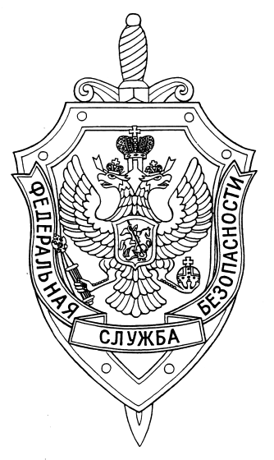

ПОГРАНИЧНОЕ УПРАВЛЕНИЕ ФСБ РОССИИ ПО НОВОСИБИРСКОЙ ОБЛАСТИ

г. Новосибирск, ул. Залесского 9, тел.: (383) 216-87-82

e-mail: [pu.novosibobl@fsb.ru](mailto:pu.novosibobl@fsb.ru)

11 октября 2023 г. № 21/602/5/к-2494

Сотрудники Пограничного управления ФСБ России по Новосибирской области приняли участие в организации и проведении межрайонного военно-полевого сбора клубов «Юных друзей пограничников», на базе детского оздоровительного лагеря «Лесная поляна» в Карасукском районе.

Мероприятие проходило, при участии Управления образования и молодежной политики Карасукского района. Команды военно-патриотических клубов Карасукского, Баганского, Купинского и Доволенского районов в течение двух дней состязались в различных военно-прикладных дисциплинах по рукопашному бою, тактической подготовке, спортивному ориентированию и военной топографии.

В рамках военно-патриотического воспитания, сотрудники Пограничного управления провели с ребятами занятия по огневой, строевой и физической подготовке.

По итогам сбора победителями стали воспитанники военно-спортивного клуба «Баракуда» (г. Карасук).

Пресс-служба Пограничного управления ФСБ России

по Новосибирской области